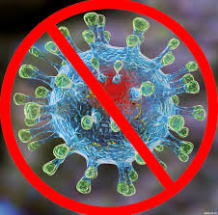
Уважаемые участники образовательного процесса!

С 01.09.2021 года школа продолжает работать с учётом санитарно-эпидемиологических правил СП 3.1/2.4.3598-20 "Санитарно-эпидемиологические требования к устройству, содержанию и организации работы образовательных организаций и других объектов социальной инфраструктуры для детей и молодежи в условиях распространения новой коронавирусной инфекции (COVID-19)"

Ученики будут приходить в школу двумя потоками для сокращения социальных контактов и упрощения процедуры «утреннего фильтра».

Первый поток начинает учиться с 1-го урока в 8.30. Это ученики 3-4а, 5-6а, 5-6б, 8 класс и 9 классов.

Второй поток начинает учиться со 2-го урока в 9.20. Это ученики 1-2а, 1-2б, 3-4б, 7-9 класса-комплекта.

В школе временно вводятся ограничительные меры по допуску родителей обучающихся в здания образовательного учреждения. Для личной встречи с сотрудниками школы необходимо предварительно записаться по телефона: 94194, 60904.

Ношение масок, термометрия обязательны для посетителей школы.

